国道483号北近畿豊岡自動車道照明施設ＰＦＩ事業に係る
【様式３】
マーケットサウンディング調査
意向確認票

別紙「国道483号北近畿豊岡自動車道照明施設ＰＦＩ事業 事業概要書（案）」をご確認の上、以下の質問についてご回答ください。ページや書式は、ご自由に修正ください。

【基本情報】
法人名
※法人グループの場合は、全ての法人名をお書きください
所在地
ご担当者 | （所属）
ご担当者 | （氏名）
ご連絡先 | （電話番号）
ご連絡先 | （E-mail）

【本確認票の調査項目（次頁より記載）】

1. 事業スキームについて 2
1.1. 事業対象について 2
1.2. 取替前照明施設の維持補修業務について 3
2. 本事業への参加形態について 3
2.1. 想定される契約形態（ＳＰＣ・ＪＶ設立の可能性） 3
2.2. 本事業参画時の役割 4
3. 本事業での担当業務、資格要件について 6
3.1. 担当業務について 6
3.2. 貴社が担う業務以外への対応について 7
3.3. 参加資格要件への対応 7
4. 事業費支払期間中の金利見直しについて 8
5. 本事業での費用削減効果について 9
6. 本事業への関心 10
6.1. 本事業への参画意欲について 10
6.2. 参画しやすくなるための条件 10
7. 国への要望・意見について 10
8. 今後の対応 11
8.1. 個別対話の実施 11
8.2. 参加事業者リストの配布 11

事業スキームについて

事業対象について
本事業では、事業概要書（案）P2表1に示す対象案のうち、事業対象パターンＡとして示すトンネル照明施設（計６トンネル）を対象とすることを前提としておりますが、可能であればＢやＣとして示すトンネル照明施設も事業範囲に加えることを検討しています。
また、本事業の取替工事業務期間（設計業務を含む）は、事業概要書（案）P4「※ＬＥＤ照明の取替工事についての想定実施スケジュール」の条件での実施のもと、令和12年度までの３ヶ年を想定しています（うち設計業務は6～8ヶ月程度（1年未満）、それ以降の期間を取替工事業務の実施期間と想定。）。なお、この期間については、事業概要書（案）P1に記載のとおり、令和12年度までにＬＥＤ道路照明を100%普及させる目標達成のため、延長することは難しいと想定しております。
本事業の事業期間と、各トンネルの規模を踏まえ、貴社または貴社が組成を想定するグループで対応可能な事業範囲と、その理由についてお答えください。

（対応可能な事業範囲【該当するもの１つを選択】）
① パターンＡとして示すトンネル照明（和田、山垣、向、岡見、中佐治、沢野）のみ対応可
② パターンＡに加え、パターンＢとして示すトンネル照明（八鹿、畑）を含めての事業実施も対応可
③ パターンＡ・Ｂに加え、パターンＣとして示すトンネル照明（大崎横田、歌道谷）を含めての事業実施も対応可
④ その他、希望する事業範囲がある
（ ）
（上記を選択した理由【自由記述】）
※特に設計業務を担う想定のある企業は、上記で回答した事業範囲の設計業務に必要な期間をご回答ください。
※特に取替工事業務を担う想定のある企業は、上記で回答した事業範囲の取替工事業務に必要な期間をご回答ください。

取替前照明施設の維持補修業務について
本事業では、事業開始時から取替工事の実施までの間、取替前照明施設の維持補修については、本事業対象以外の国道483号の道路照明と合わせ、別途従来発注により維持補修を委託することを想定しています。一方、同じ事業区間内の照明施設であることから、取替前照明施設の維持補修についてもPFI事業に含む（維持補修業務と並行して取替工事を実施）ことも想定されます。
本PFI事業において、取替前照明施設の維持補修業務を行うことの是非、及びその理由についてご意見をお聞かせください。

（取替前照明施設の維持補修業務に対する意向【該当するもの１つを選択】）
① 取替前照明施設の維持補修業務は、本事業の業務範囲に含まないほうがよい。
（取替工事までは、別事業者により取替前照明施設の維持補修が行われる）
② 取替前照明施設の維持補修業務も、本事業の業務範囲に含んだほうがよい。
（取替工事までの維持補修業務も、PFI事業内で実施する。）
③ その他（ ）
（上記を選択した理由【自由記述】）

本事業への参加形態について

想定される契約形態（ＳＰＣ・ＪＶ設立の可能性）
本事業では、事業概要書（案）P5「５．(1)民間事業者の構成」イ・ウに示すとおり、契約締結までに本事業を行うための特別目的会社（Special-Purpose-Company 以下「ＳＰＣ」という。）を設立することを基本とするものの、一定の要件を満たす場合、ＳＰＣを設立しない場合も契約形態として認める考えです。
ＳＰＣを設立しない場合、単独企業（代表企業のみ）による契約（構成企業は、代表企業の下請の立場となる）とするか、応募グループで共同企業体（ＪＶ）を組成し、ＪＶと契約するケースも想定しています。
表 1、図 1～図 3も踏まえ、貴社や貴社が組成を想定するグループとして、どのような形での契約が考えられるかご回答ください。

（想定される契約形態【想定されるものを全て選択】）
① 特別目的会社（SPC）が事業契約を行う
② 共同企業体（JV）による協定を締結し、事業契約を行う
③ SPC、JVともに設立せず、単独企業（代表企業のみ）が事業契約を行う
④ その他（ ）
（上記を選択した理由【自由記述】）

本事業参画時の役割
2.1.を踏まえ、貴社が本事業に参画する場合、グループ内でどの様な役割となるか、図 1～図 3に示す参画ケースを踏まえ、該当するものをご回答ください。

（グループ内での役割【想定されるものを全て選択】）
① 代表企業
② 構成企業
③ 協力企業
④ 応募グループには直接参加せず、何れかの企業の下請となることを想定
⑤ その他（ ）
（上記を選択した理由【自由記述】）

表 1 SPC、JV、単独企業との契約の比較
契約者 | ① SPC（特別目的会社） | ② JV（共同企業体） | ③ 単独企業
契約主体の法的性格 | 会社法上の法人。単一目的会社として設立する。 | 民法上の組合。法人格を有しない。 | 既存の法人。単独で契約主体となる。
契約の締結方法 | 発注者はSPCと事業契約を締結する。構成企業とSPCは個別に業務契約を締結する。 | 発注者は構成企業全員と連名で契約を締結する。構成企業は連帯して責任を負う。 | 発注者は当該企業1社と契約を締結する。他の企業は当該企業との下請契約による。
出資の有無 | 構成企業がSPCに出資する。 | 出資は行わない。 | 出資は行わない。
代表企業の位置づけ | 構成企業のうち出資比率が最大の企業が代表企業となる。 | JV協定上の代表者が代表企業となる。 | 契約主体そのものであり、別途の指定を要しない。
構成企業以外の企業の関与 | 出資しない企業は協力企業として関与する。 | JV協定を締結しない企業は協力企業として関与する。 | 全て下請企業として関与する。
損益の帰属 | SPCに帰属し、SPCとの個別契約に基づき各構成企業に配分される。配当を設定する場合もある。 | JV協定の定めに従い、構成企業ごとに損益計算する。 | 当該企業に帰属する。

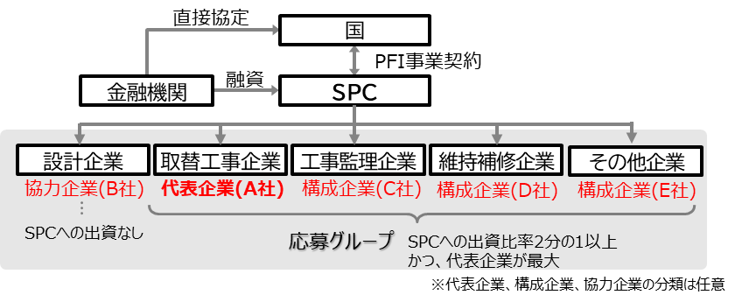
図 1 SPCと事業契約を締結するケース（基本ケース）

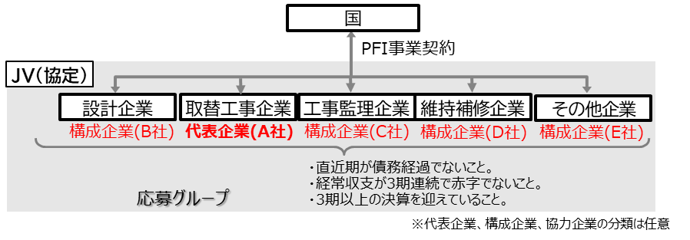
図 2 JV(民法上の組合)と事業契約を締結するケース

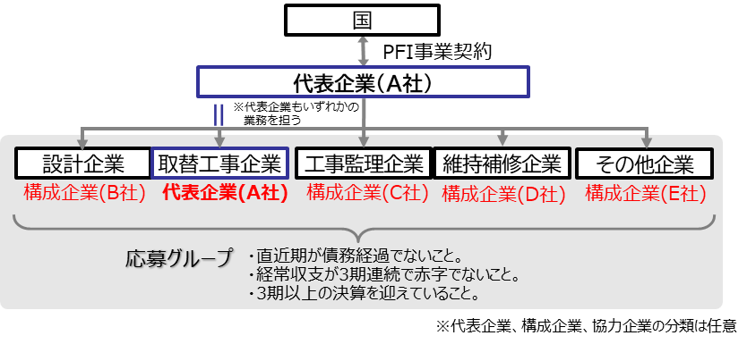
図 3 単独企業と事業契約を締結するケース

※各図における「その他企業」の分担業務としては、SPC管理、業務マネジメント等が想定される。

本事業での担当業務、資格要件について

担当業務について
本事業では、事業者の業務範囲を、事業概要書（案）P3「３．(5)業務内容」のように想定しています。貴社が本事業に参画する場合の担当業務をお答えください。
なお、各業務のうち一部を担うことや、「⑤その他業務」を担うことを想定している事業者は、具体的にどういった業務を担うことを想定しているか、自由記述欄に記載ください。

（担当業務【想定されるものを全て選択】）
① 設計業務
② 取替工事業務
③ 工事監理業務
④ 維持補修業務
⑤ その他業務
（上記を選択した理由、及び選択した担当業務の詳細※【自由記述】）
※例：②取替工事業務のうち、(ｱ)ＬＥＤ道路照明灯具等の選定・調達業務のみを担当
⑤その他業務として、ＳＰＣの統括管理を担当 等

貴社が担う業務以外への対応について
3.1.でご回答頂いた以外の業務についても、応募グループで対応頂くことが必要となりますが、グループ組成にあたり、どのような対応を行うか、業務別に理由も含めご回答ください。

業務 | 下記から選択肢及びその理由を記載ください。  【選択肢】  ① 自社での実施を想定（3.1.で回答した業務）  ② 自社で業務を担う企業を検討（ある程度繋がりのある企業がいる）  ③ 自社で業務を担う企業を検討（地元企業等をこれから探す）  ④ 自社で業務を担う企業を検討（国から業者情報を貰えれば対応する）  ⑤ 代表企業等に任せ、自社でグループ組成の検討は行わない  ⑥ その他
設計業務 | （選択肢）  （理由）
取替工事業務 | （選択肢）  （理由）
工事監理業務 | （選択肢）  （理由）
維持補修業務 | （選択肢）  （理由）

参加資格要件への対応
本事業の主な参加資格要件は、事業概要書（案）P5～「５．主な民間事業者の参加資格要件」で示す内容とすることを想定しています。
貴社または貴社が組成を想定するグループで参画するにあたり、対応が難しい要件、緩和を希望する要件があればお答えください。

（対応が難しい要件、緩和を希望する要件【自由記述】）

事業費支払期間中の金利見直しについて
設計業務及び取替工事業務の対価については、令和13年度から事業期間にわたり年１回（計6回）の割賦払いを想定しています。また割賦金利については、全ての取替後照明施設を国へ所有権移転した時点で確定することを想定しています。
本事業の事業費支払期間を踏まえ、引渡し後の割賦金利の取扱いについて望ましいものをお答えください。

（望ましい割賦金利の取扱い【想定されるものを１つ選択】）
① 確定した金利で固定
② 一定期間で金利を見直し （引渡後 年後）
③ その他 （ ）
（上記を選択した理由【自由記述】）

本事業での費用削減効果について
本事業をPFI事業で実施した場合、従来発注により実施した場合と比べて、費用削減効果は見込めるでしょうか。業務項目別に、可能な限り想定される削減率※の数値を含めご回答ください。（特に貴社が担う想定の業務をご回答いただきたいですが、他業務についても実績等から把握できれば合わせてお答えください。）
なお、「PPP/PFI 手法導入優先的検討規程策定・運用の手引（令和8年3月 内閣府）」では、PFI事業における費用削減率の例として、「設計・建設」「運営・維持管理」共に10%と示されています。
※削減率：PFI導入効果を評価する上での指標であるVFM（Value for Money）の算定時に用いる、公共団体等が自ら事業を実施する場合の費用（PSC）に対する、PFI事業として実施した場合の費用（PFI-LCC）削減額の割合

業務 | 費用削減効果【自由記述】  （可能な限り想定される削減率の数値を含めご回答ください）
設計業務
取替工事業務
工事監理業務
維持補修業務

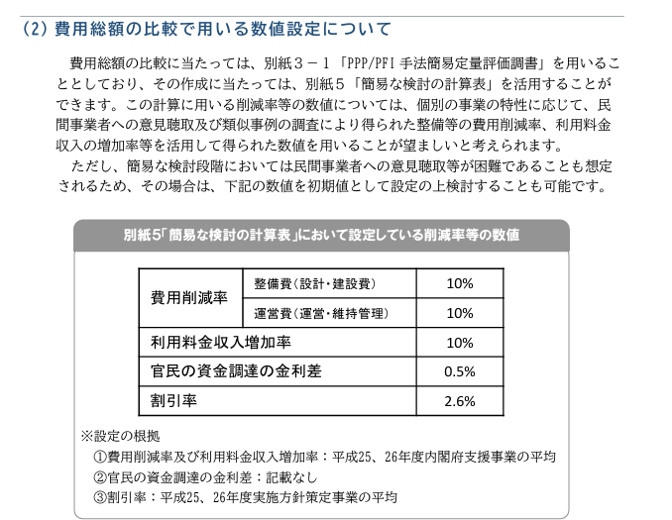
出典：PPP/PFI 手法導入優先的検討規程策定・運用の手引（令和8年3月 内閣府）
図 4 PFI事業における費用削減率の例

本事業への関心

本事業への参画意欲について
本事業に対して、現時点においてどの程度参画意欲があるか、貴社のお考えをお聞かせください。

（参画意欲【想定されるものを１つ選択】）
① 積極的に参画を検討する
② 参画を検討する可能性はある
③ 参画しない
④ その他（ ）
（上記を選択した理由【自由記述】）

参画しやすくなるための条件
6.1.を踏まえ、参画が可能となる、もしくは参画しやすくなるための条件がありましたらご意見をお聞かせください。

（参画が可能となる（しやすくなる）条件、要望【自由記述】）

国への要望・意見について
本事業全般に対し、国への要望・意見等があれば理由も合わせてお聞かせください。

（国への要望・意見等【自由記述】）

今後の対応

個別対話の実施
マーケットサウンディング調査実施要領「5.4. 個別対話の実施」記載のとおり、近畿地方整備局としては、本回答書を踏まえて幅広く意見交換を行うため、個別対話を実施したいと考えております。個別対話実施にあたって、対話希望日、実施方法、参加者についてお答えください。

対話希望日  ※候補日  10/26（月）～  11/6（金） | 第１希望 | 月 日 （ ） |  | □午前 □午後 □終日
対話希望日  ※候補日  10/26（月）～  11/6（金） | 第２希望 | 月 日 （ ） |  | □午前 □午後 □終日
対話希望日  ※候補日  10/26（月）～  11/6（金） | 第３希望 | 月 日 （ ） |  | □午前 □午後 □終日
対話希望日  ※候補日  10/26（月）～  11/6（金） | 第４希望 | 月 日 （ ） |  | □午前 □午後 □終日
対話希望日  ※候補日  10/26（月）～  11/6（金） | 第５希望 | 月 日 （ ） |  | □午前 □午後 □終日
実施方法の希望 | □対面での実施 □web（Microsoft Teams）での実施
参加予定者  ※参加者数に応じて適宜記載欄は調整ください | 参加予定者氏名 |  | 所属・部署・役職等

なお、万が一対話を希望されない場合は、下表にチェックのうえ、理由も含め記載ください。

□ 個別対話を希望しない

（上記を選択した理由【自由記述】）

参加事業者リストの配布
本調査に参加いただいた事業者のうち、事業者名公表に対し同意頂き、事業者リストの配布を希望する事業者に対しては、今後の公募に向けた法人等の連携促進のため、後日参加事業者のリストを配布予定です。
事業者名公表への同意の有無、及び事業者リストの配布を希望するかについて、それぞれご回答ください。

(1)事業者名公表に同意するか  ① 同意する  ② 同意しない →公平性の観点から、事業者  リストの配布は行いません。 | (2)事業者リストの配布を希望するか  ① 希望する  ② 希望しない

調査項目は以上です。ご協力ありがとうございました。
※実施要領「8.1. 申込・問合せ先」記載のアドレスにメールで送付ください。
※件名は【意向確認票提出】としてください。

